Samlet status

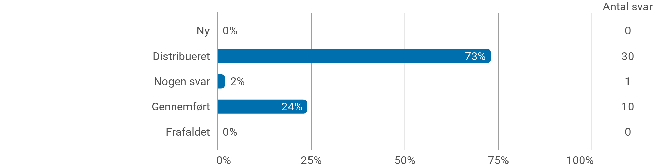

Evaluering af: Semestret generelt

Hvordan har de fysiske og æstetiske forhold, som danner rammen om semestrets afvikling været (undervisningslokaler, indeklima, udstyr, værksteder, pausefaciliteter osv.)?

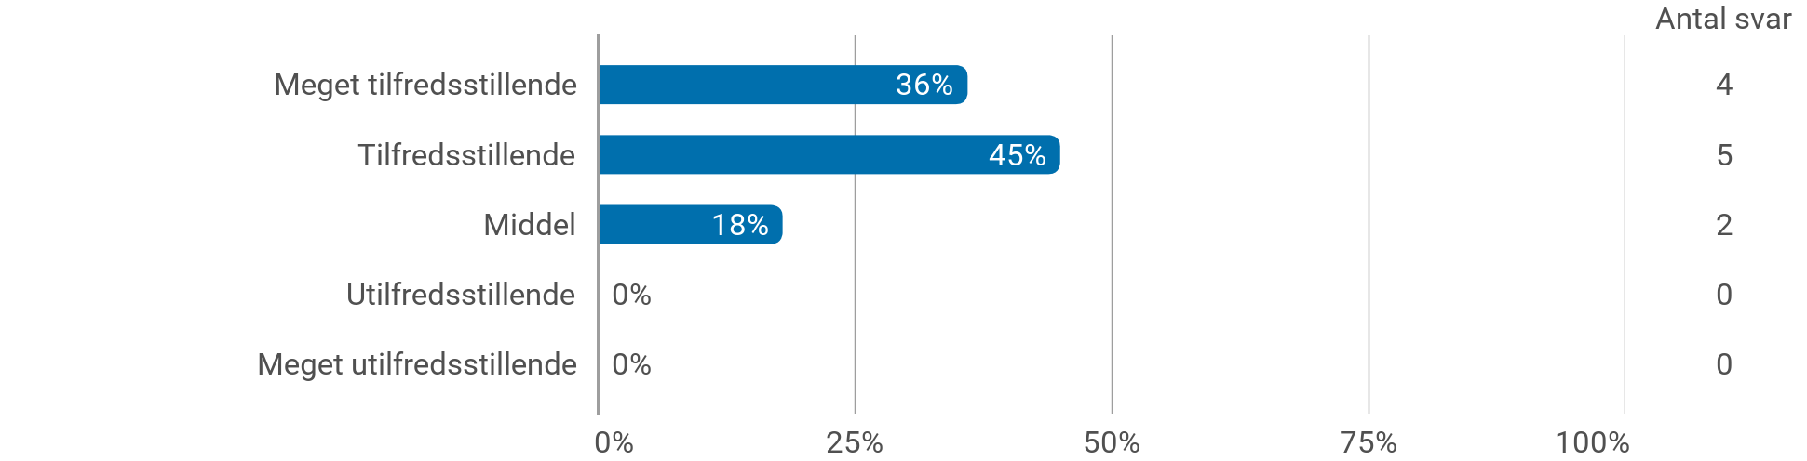

Evaluering af: Semestret generelt

Hvordan har det psykiske studiemiljø været – herunder hvordan trives du - på uddannelsen?

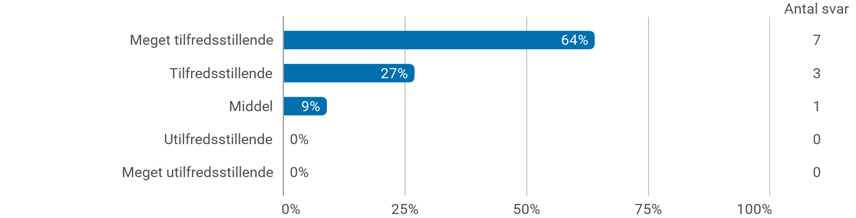

Evaluering af: Mastersemester

Angiv din grad af enighed i følgende udsagn:

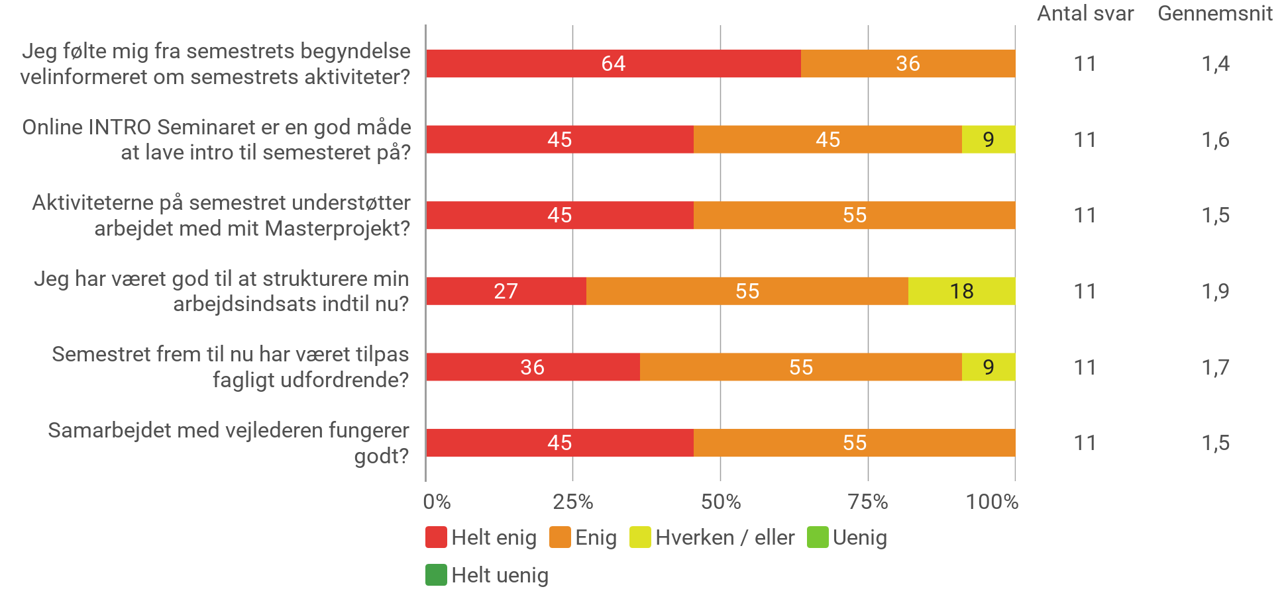

Benytter du dig af udviklingsdialogforløb i dette semester?

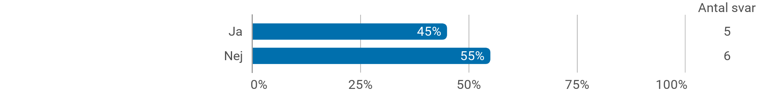

Hvis ja, har du påbegyndt dit udviklingsdialogforløb?

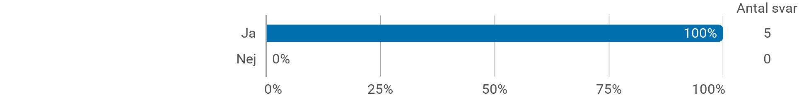

Evaluering af: Udviklingsdialogforløbet

Hvordan vurderer du dit udbytte af udviklingsdialogforløbet indtil nu?

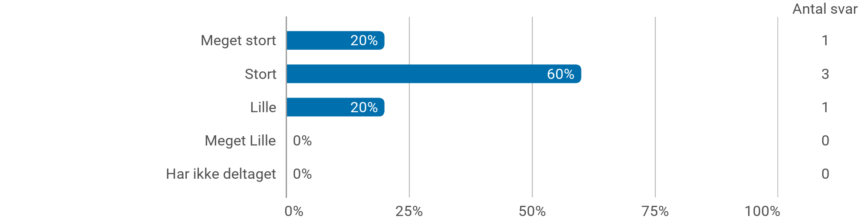

Evaluering af uddannelsen som helhed:

I hvilken grad vurderer du, at uddannelsen har levet op til dine forventninger til en masteruddannelse?

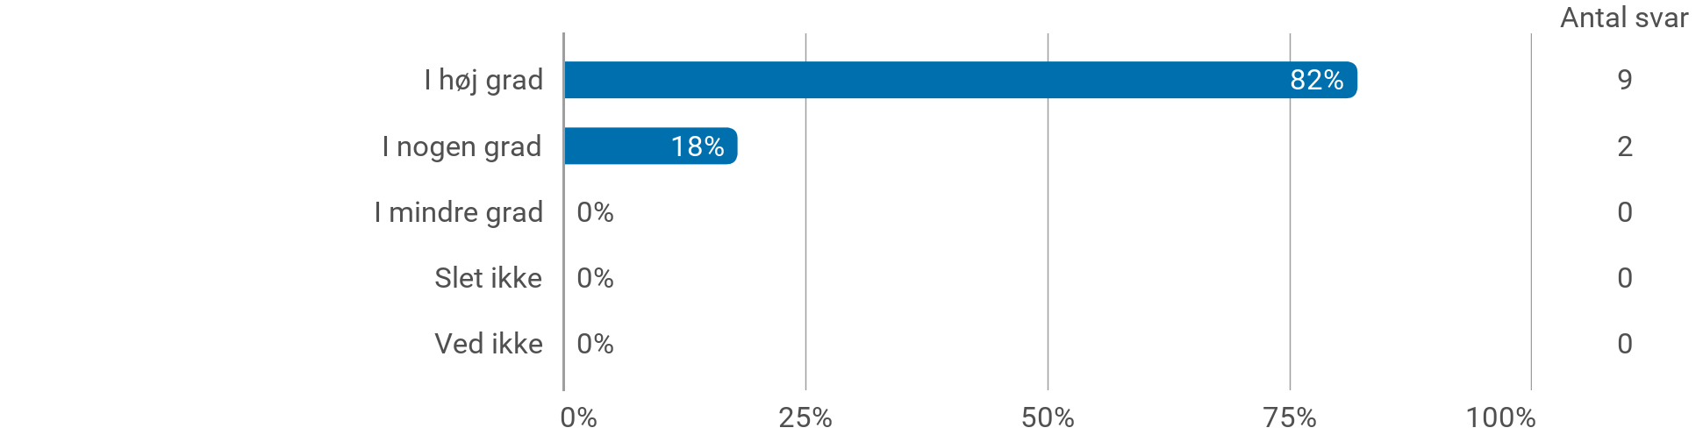

Spørgsmål til din beskæftigelsessituation?

I dette sidste afsnit spørger vi ind til, om der eventuelt er sket forandringer i din beskæftigelsessituation undervejs i studieforløbet - eller om der evt. er forandringer på vej.

